Министерство образования и науки РФ
Пермский национальный исследовательский политехнический университет
Электротехнический факультет
Кафедра информационных технологий и автоматизированных систем

Объектно-ориентированное программирование
Лабораторная работа № 1

Тема: «Выполнение простой программы. Типы данных. Организация ввода и вывода данных»

Выполнил: студент группы ИВТ-25-2б Чернышев Т. И
Проверил: Варенцов Д. А

г. Пермь – 2026
Постановка задачи

- Для задачи 1 найти значения выражений. Если необходимо, то определить при каких исходных данных выражение не может быть вычислено и выдать сообщение об ошибке.
- Составить систему тестов и вычислить полученное выражение для нескольких значений Х.
- Для задачи 2 записать выражение, зависящее от координат точки X1 и Y1 и принимающее значение TRUE, если точка принадлежит заштрихованной области, и FALSE, если не принадлежит.
- Составить систему тестов и вычислить полученное выражение.
- Для задачи 3 вычислить значение выражения, используя различные вещественные типы данных (float и double).
- Результаты всех вычислений вывести на печать.
- Объяснить полученные результаты.

Анализ

1.1. Входные данные
Задача 1: целые числа m, n; вещественное число x (double).
Задача 2: вещественные координаты точки x1, y1 (double).
Задача 3: константы a = 1000.0, b = 0.0001 (вещественные).

1.2. Выходные данные
Задача 1: значения четырёх выражений, изменённые значения m и n, сообщение об ошибке при x = 0.
Задача 2: логическое значение true/false — принадлежность точки заштрихованной области.
Задача 3: значения выражения, вычисленные с типами double и float.

1.3. Алгоритм
Задача 1:
Ввести m, n, x.
Последовательно вычислить выражения:
1) --m - n++
2) m * m < n++
3) n-- > ++m
4) 1 + 1/x + 1/x^2
Для выражения 4 проверить x ≠ 0. Если x = 0, вывести сообщение об ошибке.
Вывести результаты и текущие значения m, n.

Задача 2:
Ввести x1, y1.
Проверить условие принадлежности пересечению двух окружностей:
окружность с центром (-5, 0) и радиусом 5: (x + 5)^2 + y^2 <= 25;
окружность с центром (0, 0) и радиусом 5: x^2 + y^2 <= 25.
Вывести true, если точка внутри обеих окружностей, иначе false.

Задача 3:
Задать a = 1000, b = 0.0001.
Вычислить выражение:
$$\frac{{(a-b)}^{3}-(a^{3}-3a^{2}b)}{3ab^{2}-b^{3}}$$
с использованием вспомогательных переменных для double и float.
Вывести оба результата.

1.4. Классы входных данных
int — для m, n.
double — для x, x1, y1.
double/float — для a, b в задаче 3.
1.5. Классы выходных данных
int — результаты выражений 1–3.
bool — результат выражения 2 и задачи 2.
double — результат выражения 4 и задачи 3.
float — результат задачи 3.

1.6. Исключительные ситуации
Задача 1, выражение 4: деление на ноль при x = 0. Выводится сообщение «Ошибка: x не может быть равен 0».

Проектирование

2.1. Разбиение на функции/методы
Main() — точка входа, управляет вызовом задач.
ReadInt(string prompt) — ввод целого числа.
ReadDouble(string prompt) — ввод вещественного числа.
Task1(int m, int n, double x) — вычисление выражений задачи 1.
IsInArea(double x, double y) — проверка принадлежности точки области.
Task3Double(double a, double b) — вычисление выражения задачи 3 для double.
Task3Float(float a, float b) — вычисление выражения задачи 3 для float.

2.2. Блок-схемы
Задача 1: линейный алгоритм с ветвлением для проверки x = 0.
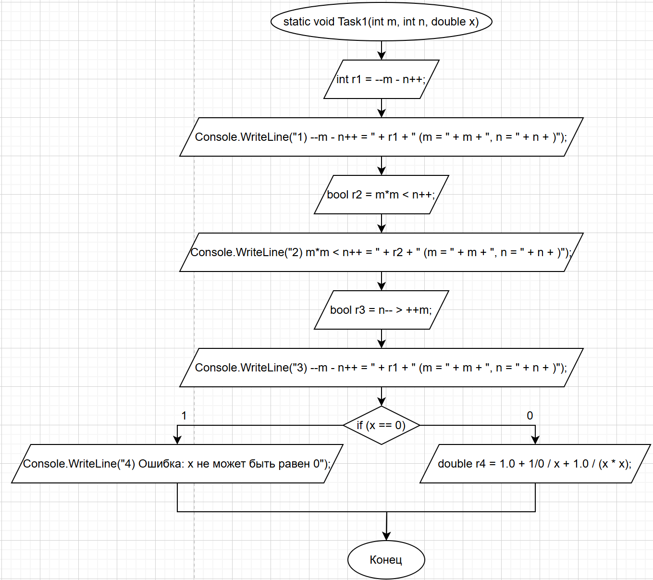
Задача 2: линейный алгоритм с логическим выражением.
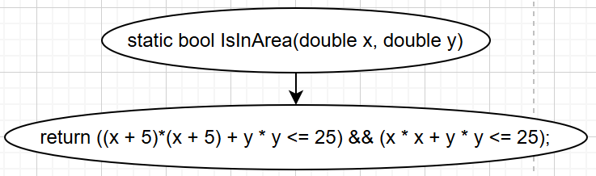
Задача 3: линейный алгоритм с последовательным вычислением промежуточных переменных.
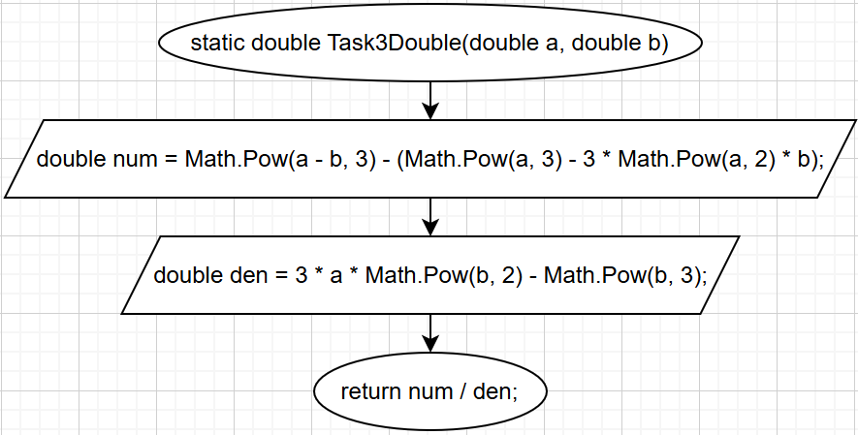
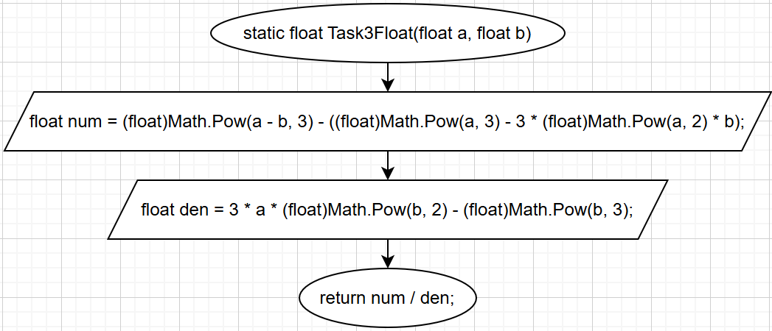

Код программы

using System;

namespace Lab1Variant23
{
class Program
{
static void Main()
{
int m = ReadInt("Введите m: ");
int n = ReadInt("Введите n: ");
double x = ReadDouble("Введите x: ");

Console.WriteLine();
Console.WriteLine("Задача 1:");
Task1(m, n, x);
Console.WriteLine();

double x1 = ReadDouble("Введите x1: ");
double y1 = ReadDouble("Введите y1: ");
bool isIn = IsInArea(x1, y1);
Console.WriteLine();
Console.WriteLine("Задача 2: точка (" + x1 + ", " + y1 + ") принадлежит области: " + isIn);

Console.WriteLine();
Console.WriteLine("Задача 3:");
const double a = 1000.0;
const double b = 0.0001;
double resD = Task3Double(a, b);
float resF = Task3Float((float)a, (float)b);
Console.WriteLine("Double: " + resD);
Console.WriteLine("Float: " + resF);
}

static int ReadInt(string prompt)
{
Console.Write(prompt);
string line = Console.ReadLine();
return int.Parse(line);
}

static double ReadDouble(string prompt)
{
Console.Write(prompt);
string line = Console.ReadLine();
return double.Parse(line);
}

static void Task1(int m, int n, double x)
{
int r1 = --m - n++;
Console.WriteLine("1) --m - n++ = " + r1 + " (m = " + m + ", n = " + n + ")");

bool r2 = m * m < n++;
Console.WriteLine("2) m*m < n++ = " + r2 + " (m = " + m + ", n = " + n + ")");

bool r3 = n-- > ++m;
Console.WriteLine("3) n-- > ++m = " + r3 + " (m = " + m + ", n = " + n + ")");

if (x == 0)
{
Console.WriteLine("4) Ошибка: x не может быть равен 0");
}
else
{
double r4 = 1.0 + 1.0 / x + 1.0 / (x * x);
Console.WriteLine("4) 1 + 1/x + 1/x^2 = " + r4);
}
}

static bool IsInArea(double x, double y)
{
return ((x + 5) * (x + 5) + y * y <= 25) && (x * x + y * y <= 25);
}

static double Task3Double(double a, double b)
{
double num = Math.Pow(a - b, 3) - (Math.Pow(a, 3) - 3 * Math.Pow(a, 2) * b);
double den = 3 * a * Math.Pow(b, 2) - Math.Pow(b, 3);
return num / den;
}

static float Task3Float(float a, float b)
{
float num = (float)Math.Pow(a - b, 3) - ((float)Math.Pow(a, 3) - 3 * (float)Math.Pow(a, 2) * b);
float den = 3 * a * (float)Math.Pow(b, 2) - (float)Math.Pow(b, 3);
return num / den;
}
}
}

Тесты

Задача 1
Входные данные: m = 5, n = 10, x = 2.
№ теста | Выражение | Ожидаемый результат | Фактический результат
1 | --m - n++ | -6, m = 4, n = 11 | -6, m = 4, n = 11
2 | m*m < n++ | False, n = 12 | False, n = 12
3 | n-- > ++m | True, m = 5, n = 11 | True, m = 5, n = 11
4 | $$1+\frac{1}{x}+\frac{1}{x^{2}}$$ | 1,75 | 1,75

Тест на исключение: x = 0 → сообщение «Ошибка: x не может быть равен 0».

Задача 2
Область: пересечение окружностей ${\left(x+5\right)}^{2}+y^{2}≤25 и x^{2}+y^{2}≤25$.
Точка (x1, y1) | Ожидаемый результат | Фактический результат
(0, 0) | True | True
(-5, 0) | True | True
(5, 0) | False | False
(-10, 0) | False | False
(0, 5) | False | False

Задача 3
a = 1000, b = 0.0001.
Тип | Ожидаемый результат | Фактический результат
double | 1.0 | 1.0
float | Близко к 1.0 | 0.99999994

Математически выражение упрощается до 1, так как числитель равен знаменателю. Однако при вычислениях с float возникает погрешность из-за ограниченной точности представления чисел с плавающей точкой и эффекта сокращения близких величин.
Результаты работы программы

В задаче 1 продемонстрирована работа префиксных и постфиксных операций ++ и --. Изменения m и n происходят последовательно, что отражено в выводе.
В задаче 2 логическое выражение возвращает true только для точек, лежащих внутри пересечения двух окружностей. Проверка выполнена без условного оператора, с использованием переменной типа bool.
В задаче 3 выражение математически равно 1. Для типа double результат точный, для float наблюдается небольшая погрешность, что объясняется ограниченной точностью представления вещественных чисел.

